Нижний Новгород
(1 день, ж/д + автобус)
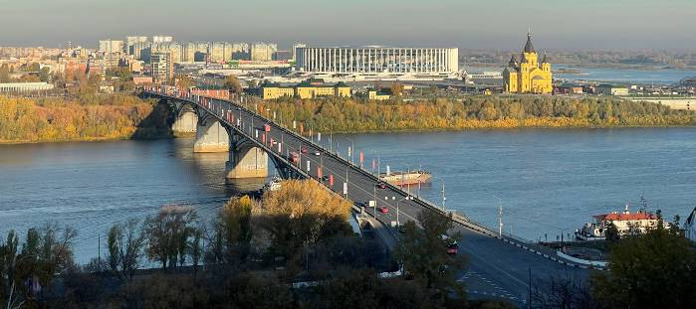

Программа тура:

04.04 /03.44 – отправление из Кирова на поезде №009Н или 289ЯЧ;
09.24 /09.53 – прибытие в Нижний Новгород;

10.00 – посещение на выбор:

• музей истории горьковского автомобильного завода — это музей «Группы ГАЗ», крупнейшего автомобилестроительного холдинга России. В музее собрана богатая коллекция отечественных автомобилей. По желанию группы можно добавить к экскурсии по музею научно-тематический мастер-класс.

• музей детства А. М. Горького «Домик Каширина» — это дом деда Горького, место, связанное с детскими годами писателя; место действия повести Горького «Детство». Уникальная подлинная обстановка дома, где сохранились старая деревянная застройка и фрагменты мемориального ландшафта, позволит нам в полной мере представить образ жизни семьи Кашириных. По желанию группы можно добавить к экскурсии по музею мастер-класс по изготовлению сувенира или чаепитие.

• музей Усадьбы Рукавишникова была построена представителем одной из известнейших и богатейших нижегородских купеческих династий, потомственным почетным гражданином Сергеем Михайловичем Рукавишниковым. Мы познакомимся с подлинными интерьерами особняка, воссозданная в них обстановка - великолепный памятник купеческому прошлому города, когда Нижний Новгород называли «карманом России».

• посещение одного из лучших в России зоопарков – «Лимпопо», на территории которого обитает более 1500 особей со всех уголков планеты. Отличительной особенностью зоопарка является возможность кормить понравившихся питомцев (корм можно приобрести на территории);

• экскурсия на стадионе «Нижний Новгород». Это современный спортивный комплекс международного класса. На экскурсии мы ощутим особую атмосферу стадиона «Нижний Новгород», на котором проходил Чемпионат мира по футболу 2018 и окунёмся в мир футбольной индустрии.
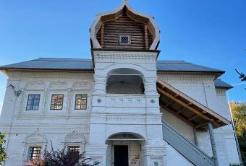
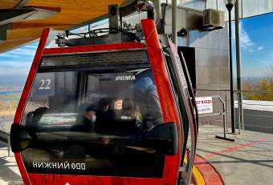

12.00 – организованный обед в кафе города;

13.00 – обзорная экскурсия по городу, которая в увлекательной форме познакомит с историей Нижнего Новгорода. Во время экскурсии мы прогуляемся по Нижегородскому кремлю, Чкаловской лестнице и Нижегородскому Арбату - Большой Покровской улице (2,5 часа);

15.30 – поездка по канатной дороге, нас ждет увлекательное путешествие над Волгой. В хорошую погоду из вагончиков открываются живописные панорамы городских окрестностей. Канатная дорога, которая соединяет Нижний Новгород с Бором, является самой длинной в Европе переправой над водой! Из кабинки открывается живописный панорамный вид на реку и город;

17.00 – организованный ужин в кафе города;

18.00 – отправление в Киров на поезде №720 «Ласточка». Прибытие в Киров 22:51

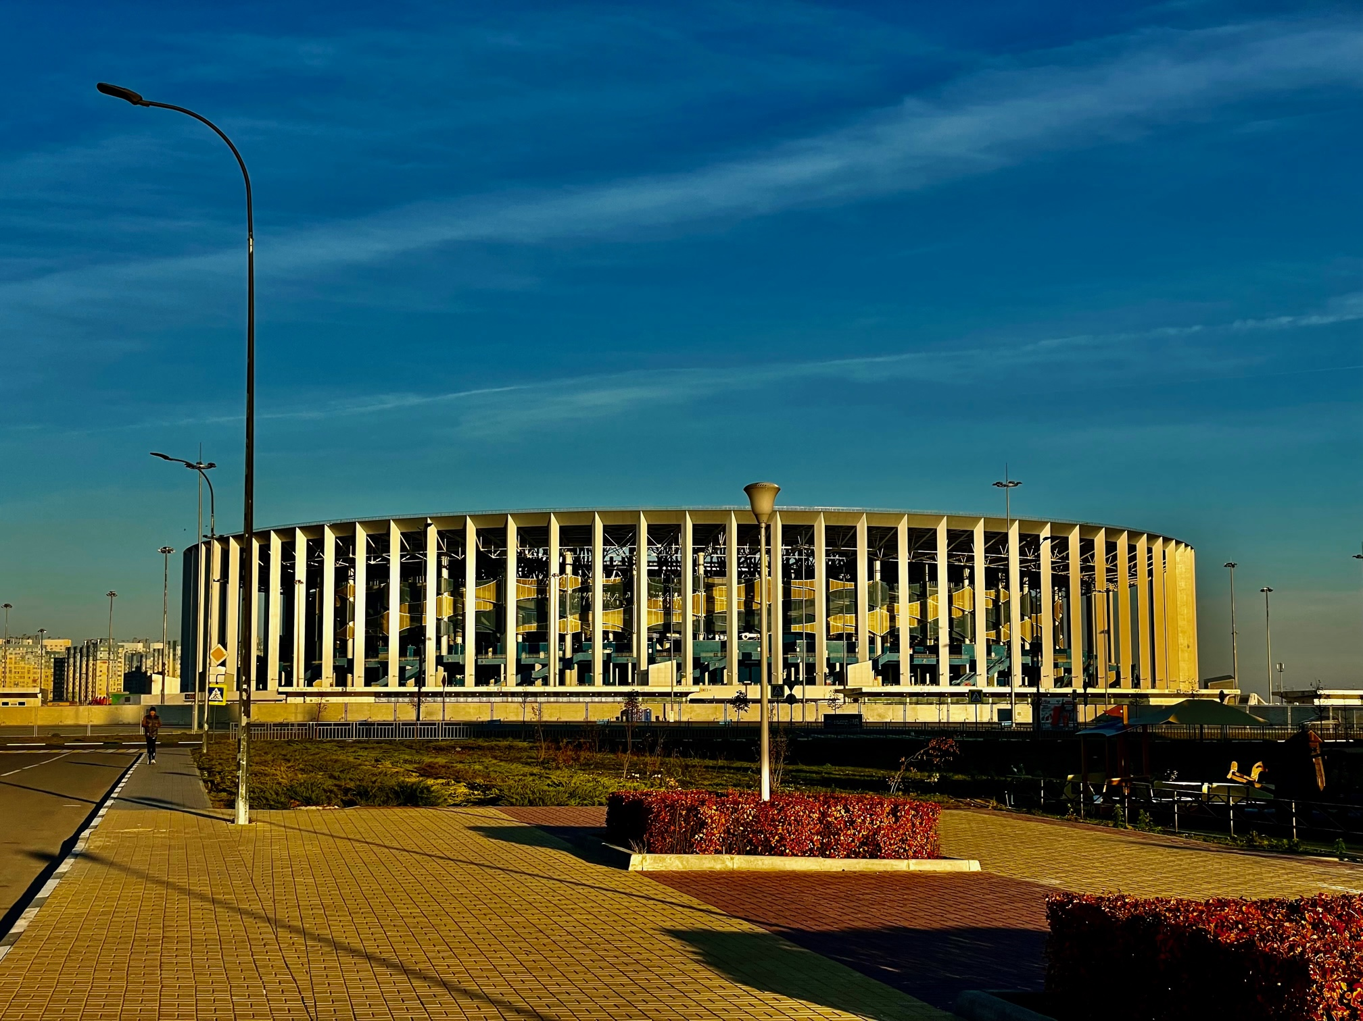
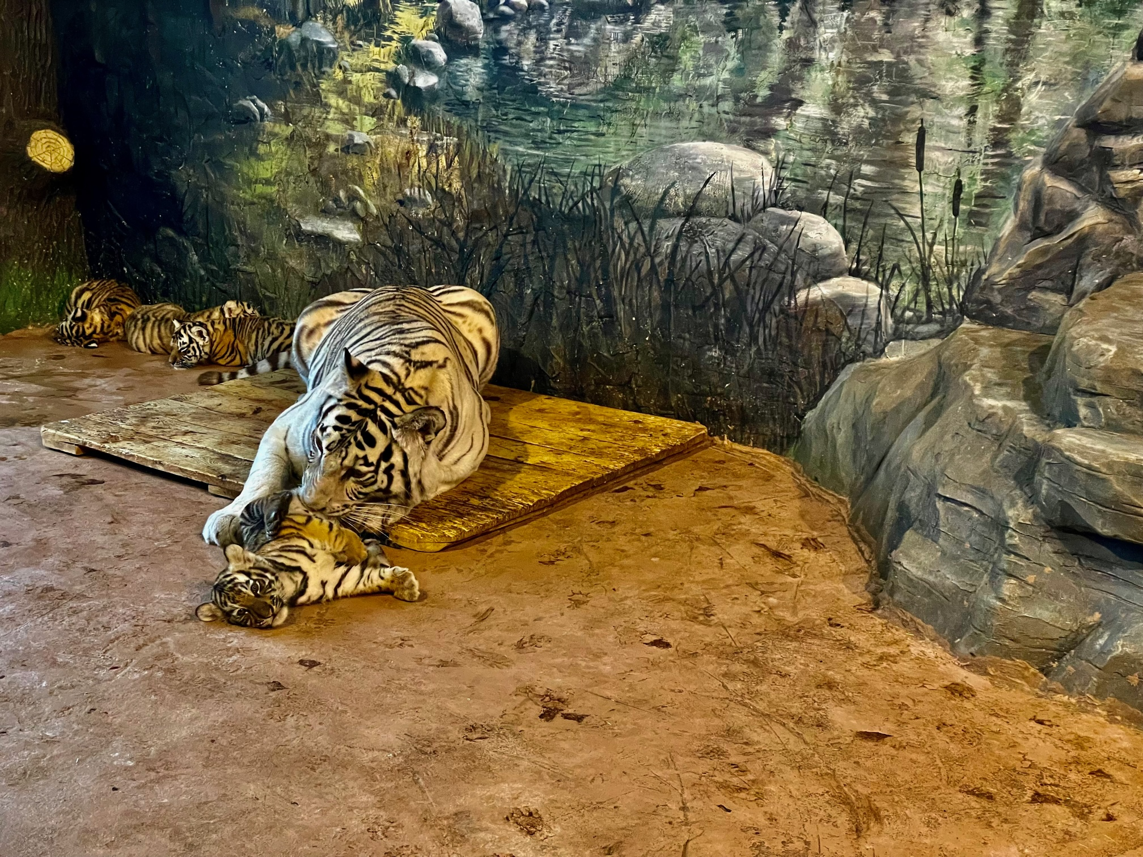

Внимание! Время в программе примерное и указывается для того, чтобы Вам лучше представлять программу тура. Туроператор оставляет за собой право менять порядок предоставляемых услуг или заменять их равноценными без изменения общего объема программы.

В стоимость включено: транспортное и экскурсионное обслуживание по программе (обзорная экскурсия, проезд на канатной дороге; входные билеты в музей с экскурсией /зоопарк; питание: 1 обед; бесплатные места для руководителей (на каждые 10 детей 1 руководитель бесплатно, за исключением ж/д билетов на сопровождающих); сопровождение представителем туроператора.

За дополнительную плату: личные расходы; питание, не вошедшее в программу; ж/д билеты «туда-обратно» шк. от 2400 руб., взр. от 3300 руб. Комиссия за оформление ж/д билетов – 500 руб./чел.
Стоимость тура:

 | 15+1 | 20+2 | 25+2 | 30+3 | 40+4
школьник с посещением музеев: ГАЗ, домик Каширина, Усадьба Рукавишникова | 5300 | 5050 | 4600 | 4300 | 3900
школьник с посещением стадиона | 5400 | 5150 | 4700 | 4400 | 4100
школьник с посещением зоопарка | 5500 | 5250 | 4800 | 4500 | 4200
взрослый с посещением музеев: ГАЗ, домик Каширина, Усадьба Рукавишникова | 5650 | 5400 | 4950 | 4650 | 4350
взрослый с посещением стадиона | 5500 | 5250 | 4800 | 4500 | 4200
взрослый с посещением зоопарка | 5900 | 5650 | 5200 | 4900 | 4600

Классного отдыха для класса!

